省住房城乡建设厅关于开展2025年建筑施工“安全生产月”活动的通知

苏建质安〔2025〕54号

各设区市住房城乡建设局（建委）：

今年6月是全国第24个、全省第32个“安全生产月”，主题是“人人讲安全、个个会应急——查找身边安全隐患”。为推动各地以今年主题为重点策划活动内容，以线上线下活动相结合的形式扎实开展好全省建筑施工“安全生产月”活动，深入实施房屋市政工程安全生产治本攻坚三年行动，广泛动员施工现场作业人员查找身边安全隐患，切实提高隐患排查整改质量，切实提升发现问题和解决问题的强烈意愿和能力水平，进一步提升全行业安全意识和消除安全隐患，推动安全生产责任落实，根据《江苏省安委会办公室关于开展2025年全省“安全生产月”活动的通知》（苏安办〔2025〕9号）要求，现就开展2025年全省建筑施工“安全生产月”活动有关事项通知如下：

1. 活动时间

6月1日至6月30日。

1. 主要内容
2. 深入宣传贯彻习近平总书记关于安全生产重要论述和重要批示指示精神，凝聚安全发展合力。

各地住房城乡建设主管部门和施工企业要深刻学习领悟习近平总书记关于安全生产的重要论述和重要指示批示精神，通过开展专题研讨、集中宣讲、辅导报告、理论文章等方式推动理论学习见行见效，把理论学习成果转化为谋划推动工作的创新思路、务实举措、有效方法。施工企业要组织开展“一把手话安全”“安全大家谈”“班前会”“以案普法”等活动，交流学习体会，开展警示教育。项目部要开展“项目经理讲安全”“人人查隐患”等活动，增强广大作业工人的安全生产和隐患排查意识，通过电子显示屏滚动播放安全公益广告，广泛张贴或悬挂安全标语、横幅、挂图等形式，营造强大宣传声势，以非常明确、非常强烈、非常坚定的态度牢固树立安全红线意识。

1. 扎实开展“查找身边安全隐患”行动，提升全员安全意识。

施工企业要认真落实我厅《关于进一步推动建筑施工企业建立完善事故隐患内部报告奖励机制的通知》（苏建函质安〔2025〕151号）要求，完善事故隐患内部报告奖励机制，在项目部广泛开展“查找身边安全隐患”系列行动。要通过重大事故隐患判定标准宣讲和岗位安全培训，提高作业人员识别隐患能力；安全生产月期间，我厅将依托“省安管系统”上线隐患内部报告奖励模块（另行发文），可生成项目端“查找身边安全隐患二维码”，项目部要在会议室、食堂、宿舍区、实名制通道口等显著位置处张贴，作业人员可随时通过手机扫码报告身边发现的隐患。项目安全员确认隐患后立即整改，并对报告人给予一定奖励。施工企业还可通过关注小红书“查找身边隐患安全训练营”账号参与“查找身边隐患，分享安全笔记”活动，观看应急科普短视频和专家直播，学习应急科普知识；分享“查找、报告或消除身边安全隐患”的安全笔记。

1. 开展“隐患辨识科普和安全生产讲座”行动，提升全员安全生产管理和隐患辨识能力。

一是各地住房城乡建设主管部门和施工企业要组织观看“安全生产月”主题宣传片、生命重于泰山III-火灾事故警示教育片等，通过“建安码学习平台安全生产月学习专栏”（登录方法见附件1），学习安全生产主题宣传片、教育培训视频、事故案例警示教育片等。二是开展安全生产专家宣讲活动。“安全生产月”期间，省建筑安全监督总站、省建筑行业协会安全设备分会、省市政工程协会联合举办“建筑施工安全生产公益巡讲”活动，各地建设主管部门（或大型企业）可根据需求预订讲课内容和时间，联系省建筑行业协会建筑安全设备管理分会安排讲座（课程、授课人等信息详见附件2）。线上直播公益讲座定于6月5日14时，重点讲解《查找身边的安全隐患》《施工现场建筑起重机械隐患分析》《基坑工程事故隐患分析》等课程（报名方式详见附件2）。请各地建设行政主管部门和企业组织相关人员准时在线观看。三是提升安全总监能力。省建筑行业协会安全设备分会将于6月下旬组织建筑施工企业安全总监培训，并在中建八局无锡奥林匹克体育产业中心项目组织安全标准化工地观摩交流活动（另见协会通知）。

1. 开展“安全宣传咨询日”、“云观摩”交流和安全生产知识竞赛等活动。

一是开展“安全宣传咨询日”活动。各地住房城乡建设主管部门要积极开展安全宣传咨询活动，积极推广安全生产先进技术和设备应用，以科技力量赋能安全隐患排查。二是开展安全生产“云观摩”交流活动。各地要注重发挥典型示范引领作用，运用“云观摩”工地交流方式集中线上展示施工安全生产标准化建设、新技术应用、危大工程管控和智能建造、绿色建造、精益建造、装配式建造等内容，鼓励施工企业加大安全投入和技术推广，提升自主创新和本质安全水平。各设区市建设主管部门可在6月25日前推荐上报1－2个“安全生产月”活动期间本地区优秀“云观摩”项目（申请表及申报条件见附件3），省住房和城乡建设厅将结合各地报送情况综合遴选后，公布全省可供观摩项目名单。三是开展安全生产竞赛活动。省建筑行业协会安全设备分会将组织举办“2025年江苏省建筑施工安全生产知识竞赛”（活动内容另见协会通知）。

1. 开展“消除隐患演练行动”，提升全员应急能力。

各地住房城乡建设主管部门要督促施工企业组织全员观看全国“十大逃生演练科普视频”，通过“建安码学习平台”观看建筑行业应急演练视频。

项目部要开展以隐患识别、应急处置、逃生避险等为重点的数字推演、实战模拟和综合演练，进一步提升基层应急管理能力。6月20日下午14:00常州奔牛国际机场航站区改扩建工程非民航工程施工总承包项目（中建三局集团有限公司承建）将开展模板支架坍塌应急演练暨现场安全质量观摩活动并全程线上直播（演练观看方式见附件），请各地建设行政主管部门和企业组织相关人员准时在线观看。

省住房城乡建设厅、南京市城乡建设委员会将于6月3日上午9:30在“南京5G+”创新园项目A、B地块施工总承包（中国建筑第八工程局有限公司、上海宝冶集团有限公司承建）召开省市建筑施工“安全生产月”活动启动仪式并全程视频直播。

1. 活动要求
2. 加强组织领导。

各地住房城乡建设主管部门要专题研究部署，细化活动内容，统筹安排各项活动，做到组织到位、责任到位、经费到位，确保“安全生产月”系列活动的顺利开展。要紧扣活动主题，积极谋划，创新活动形式，充分发挥社会团体和行业协会作用，吸引广大群众和从业人员自觉加入到活动中来，推动活动重心向基层和企业下移。

1. 做好统筹结合。

要把活动与正在开展的房屋市政工程安全生产治本攻坚三年行动、“生命至上，隐患必除”消防安全专项行动等有机结合起来，以“逐企业、逐项目、逐设备”标准，精准排查消除事故隐患。要把人员密集场所动火作业和建筑保温材料安全隐患全链条专项整治任务中施工现场安全管控内容作为隐患排查重点，推动专项整治任务走深走实。要在活动期间加大对《房屋市政工程生产安全重大事故隐患判定标准（2024版）》《危险性较大的分部分项工程专项施工方案严重缺陷清单（试行）》等的宣贯力度，切实提高隐患排查整改质量，准确判定、及时消除各类重大隐患。

1. 强化示范引领。

要树选一批在安全生产宣传教育、安全生产标准化建设、安全事故隐患内部报告奖励、安全生产主体责任落实、推动防范化解重大风险、创新组织事故应急演练等方面具有示范引领的标杆企业、项目进行表彰激励、观摩示范，通过政府门户网站、行业主流媒体、微博、微信公众号等开展集中宣传推广，并在“安全生产月”活动总结报告中上报典型经验和先进做法，我厅将择优选报省安委办。

1. 加强信息报送。

要指定活动联络员，负责活动信息的收集、整理、报送工作，各设区市住房和城乡建设局于5月31日前报送“安全生产月”活动联络员信息表（见附件4），7月3日前将报送本地区活动总结。

联系人：徐嘉祥 ，025-51868699，707373088@qq.com。

附件：

1.“建安码学习平台”登录方式

2. 建筑施工安全生产管理公益讲座课程表及线上报名方式

3.“云观摩”工地申请表及申报条件

4.“安全生产月”活动联络员信息表

附件1

“建安码学习平台”登录方式

微信扫描二维码，或微信小程序搜索“苏建安全学习”，进入“建安码学习平台”小程序。



附件2

建筑施工安全生产管理公益讲座课程表及线上报名方式

|  |  |  |  |  |
| --- | --- | --- | --- | --- |
| 公  益  讲  座 | 课程 | 主讲人 | 工作单位 | 职务/职称 |
| 查找身边安全隐患 | 张并锐 | 江苏省建筑安全监督总站 | 研高 |
| 施工现场建筑起重机械隐患分析 | 张 健 | 南京建工建筑机械安全检测所有限公司 | 研高 |
| 房屋市政工程生产安全重大事故隐患判定标准（2024版） | 孙其珩 | 南京工业大学 | 副教授 |
| 常见隐患和事故案例分析 | 徐卫星 | 江苏工程职业技术学院 | 教授 |
| 大模型赋能建筑安全管理的创新技术与实践 | 姜太平 | 南京傲途软件有限公司 | 副教授 |
| 建筑工程应急救援与演练 | 钱剑安 | 南京工业大学 | 副教授 |
| 施工现场临时用电安全隐患排查与治理要点  房屋市政工程常见安全隐患排查与治理要点 | 成 军 | 南通大学 | 教授 |
| 脚手架工程安全隐患排查要点 | 姜 勇 | 江苏省苏中建设集团股份有限公司 | 高工 |
| 建筑起重吊装安全技术 | 马 记 | 江苏省工业设备安装集团有限公司 | 研高 |
| 基坑安全事故案例分析 | 朱剑锋 | 中建西勘院华东公司 | 高工 |
| 危险性较大的分部分项工程专项施工方案严重缺陷清单 | 鲁开明 | 南京建工集团有限公司 | 研高 |
| 建筑起重机械安装拆卸安全管理 | 王 明 | 江苏扬建集团有限公司 | 高工 |
| 各地建设主管部门或企业可根据实际需要与省建筑行业协会安全设备分会提前联系（陆志远18963608717）。 | | | | |

省建筑施工“安全生产月”活动启动仪式

线上观看方式

1. 手机扫描二维码观看

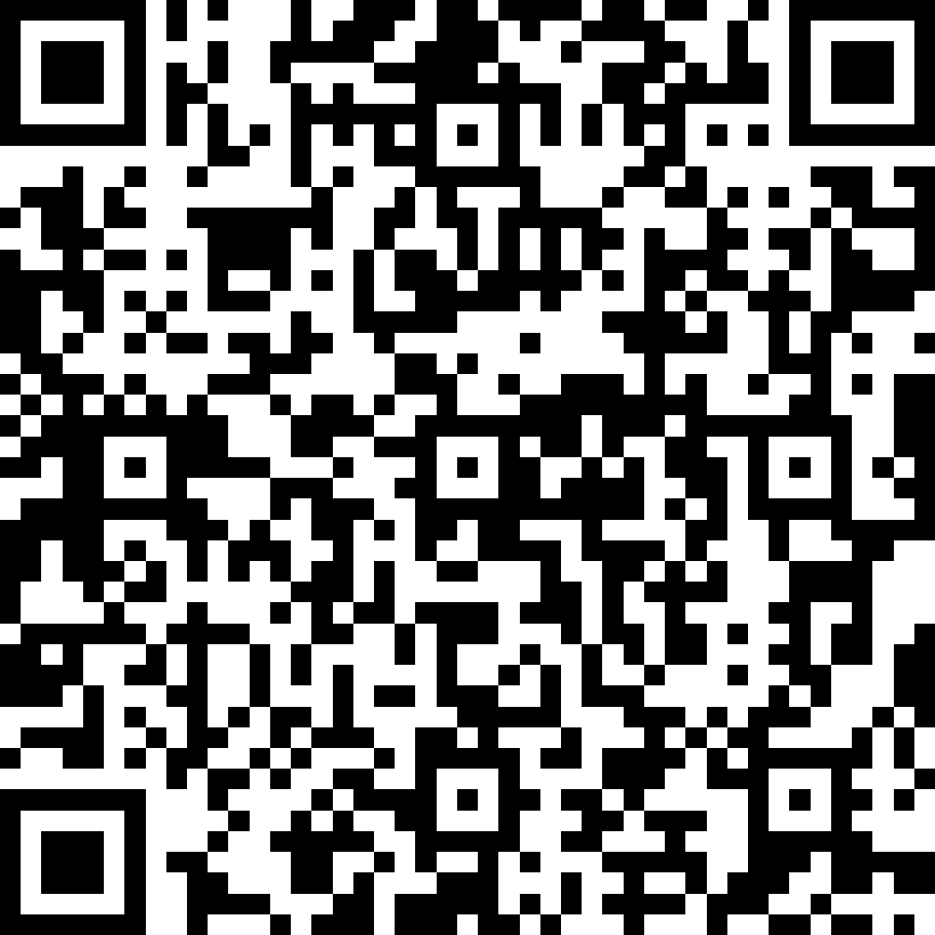

1. 电脑网址链接观看

https://xgtmosvzb.d-zan.net/live/page/1821436901?v=1747898670353

建筑施工安全生产管理公益讲座线上

报名观看方式

1. 手机扫描二维码报名观看

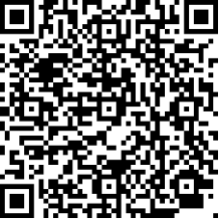

1. 电脑网址链接报名观看

https://feexkfvzb.vzan.com/live/page/705355338?v=1747209457394

模板支架坍塌应急演练在线观看方式

一、手机扫描二维码观看



二、电脑观看网址链接

https://tpjswyvzb.youxiangand.com/live/page/119547714?v=1747624358814

附件3

全省“安全生产月”活动期间

“云观摩”工地申请表

|  |  |  |  |  |  |
| --- | --- | --- | --- | --- | --- |
| 项目名称 |  | 施工单位 | |  | |
| 工程体量  （面积、造价） |  | 结构层次 | |  | |
| 目前形象进度 |  | 创优目标 | |  | |
| 企业分管  质量安全责任人 |  | 联系方式 | |  | |
| 项目负责人 |  | 联系方式 | |  | |
| 观摩项目主要观摩内容及亮点表述（1000字以内），附相关图片不少于10张 | 【申请阐述至少包括以下内容：一是工程概况（包括责任主体、工程显著特点、施工进度等）；二是项目观摩展示整体情况概述（拟展示的项目施工特点、工艺重难点、现场技术应用等基本特点，简要罗列介绍）；三是单独阐述拟重点展示的核心观摩内容（选2-3个重要亮点，详细描述其应用背景/前景、实践案例、技术创新、前沿引领、标准建立、效益分析、规范做法等）。】 | | | | |
| 工程所在地建设主管部门意见 | （盖章）  年 月 日 | | 设区市建设主管部门意见 | | （盖章）  年 月 日 |

注：请将“云观摩”工地在安全生产管理标准化、新技术新设备应用、危大工程管控和智能建造体系等建设方面相关内容制成PDF格式，连同此表扫描件，发送至邮箱707373088@qq.com；待确认后，将通知组织正式制作报送。

“云观摩”工地申报条件

一、内容设置

（一）基本内容

1.安全生产、文明施工、消防管理的标准化建设与规范化管理；

2.“智慧工地”在项目管理和工程建造过程中除按照《建设工程智慧安监技术标准》（DB32/T4175-2021）外，通过智慧管理平台建设实现在质量、安全、进度、成本等方面精益化管控，以及数据驱动、AI大模型辅助应用；

3.生产安全重大事故隐患准确认定与及时消除，以及超过一定规模的危险性较大的分部分项工程信息化、精细化管理；

4. BIM技术应用于施工全过程计划、执行、检查、纠偏等方面的动态管理，BIM技术应用于施工质量、安全、进度、成本等方面的动态管理。

（二）优选内容

1.BIM技术在建筑全生命周期过程的一体化协同集成应用，如：BIM数字一体化技术在设计、建造和运维的全生命周期过程中集成应用；对建筑、结构、机电、精装方案等专业正向协同设计，探索AI辅助设计，实现各参与方的协同工作和信息共享；

2.BIM技术可视化数字场景在项目施工、进度管理、节本增效、质量安全管控等方面的智能应用，如：BIM技术协同智能检测工具在施工中的应用；BIM深化设计模型数据驱动建筑部品部件标准化、模块化、工业化高效生产，并实现施工组织模拟分析优化、工序顺畅衔接；施工全过程可视化管理、基于5G的高频扫描技术在质量安全动态管理中的应用；AI视频算工量、查进度以及安全隐患智能交互识别；

3.无人化施工、智能施工、智能巡检场景的标准化体系建立与系统化解决方案研究应用，如：建筑机器人在“危、繁、脏、重”环境场景化应用，机器人施工智慧监管运维。施工机械的智能化管理与智能化工程机械协同人机作业（智能施工管理平台、无人驾驶塔吊等）、基于高精度定位技术的现有工程机械“无人化驾驶”施工（无人挖掘机、压路机、自动化运输设施等）。工业化施工场景应用（空中造楼机等），智能化安全巡检机器系统应用；

4.装配式建筑在高品质建筑和提高施工质量安全水平中的示范应用，如：装配式（设计、生产、运输、施工）一体化全产业链条构建，装配式钢结构住宅（学校、医院、农房等），装配化装修（内装工业化）等；

5.工程建设项目通过施工全过程、全要素绿色建造技术应用实现碳中和与资源高效利用，如：绿色建材供应链、超低能耗建造与新型围护系统应用、绿色精益施工、绿色节能施工、一体化装修、建筑垃圾减量化与就地循环再利用（循环经济）、可再生能源建筑一体化应用等；

6.大型复杂工程施工数字孪生体系的尝试建立与探索应用，如：在大型公建及复杂工程中，数字孪生技术通过集成三维建模、实时感知与AI预测，实现从设计优化到施工监控的全链条赋能，提前实现风险感知与预测分析（对复杂结构全流程数字孪生施工精度模拟与虚拟预拼装，匹配施工目标控制与多目标协同优化）；

7.新工艺、新技术、新设备、新模式在推动工程施工质量安全管理向智能化、数字化等前沿方向的突破性、颠覆性创新运用尝试，如：高空作业智能安全绳，新型防护系统，一体化、定制化、个性化建筑模块柔性施工（个性化品质建筑、异形建筑），建筑业3D打印技术在复杂结构、不规则部品部件中的应用（景观桥梁等量大且不规则的部品/部件），智能顶升集成建造平台应用；

8.新型安全教育与管理技术通过数字化平台实现精准防控、全员参与，如：企业级相关安全教育、检查等技术平台应用，能够做到实时教育、精准教育、主动教育，能够促进全员排查治理隐患、整治“三违”，真正提升教育、管理、检查的针对性、实效性，能够帮助解决安全教育流于形式、内容空泛、针对性指导性不强等现实问题；

9.其他自行研究的基于现场安全管理的创新内容；

选树“云观摩”工地项目展示内容，应考虑包含上述“基本内容”的2项和“优选内容”的至少2项内容。

二、展示形式

“云观摩”线上交流项目主要采取360全景为主、视频为辅的形式展示。线上观摩场景展示要主题鲜明、层次分明，至少突出2个重点展示交流内容。同时可穿插文字、图片、语音、视频等多种形式的讲解诠释内容，便于进一步提升线上展示效果。

附件4

|  |  |  |  |  |  |
| --- | --- | --- | --- | --- | --- |
| “安全生产月”活动联络员信息表 | | | | | |
|
| 姓名 |  | 性别 |  | 职务 |  |
| 办公电话 |  | 手机 |  | 传真 |  |
| QQ号 |  | 微信号 |  | 电子邮箱 |  |
| 单位名称 |  | | | | |
| 通信地址 |  | | | | |

注：请各设区市住房和城乡建设局明确1名联络员于5月31日前将此表发送至邮箱707373088@qq.com。

|  |  |  |
| --- | --- | --- |
|  | 江苏省住房和城乡建设厅办公室 2025年5月26日印发 |  |